
Предлагаем вашему вниманию
Руководство по эксплуатации
Слайсеров Vortmax
LSM 300, GSM 250, GSM 220

Дорогие покупатели,
Поздравляем вас с приобретением данного продукта. Как и все наши изделия, он произведен на основе последних технических разработок и с использованием современных и безопасных электрических и электронных компонентов.
Перед эксплуатацией прибора, пожалуйста, ознакомьтесь с данным руководством.
Благодарим вас за доверие.

- Данное руководство служит для того, чтобы покупатель был как можно более осведомлен о слайсере, о его эксплуатации и техобслуживании с тем, чтобы поддерживать прибор в превосходном рабочем состоянии.
- Данное руководство следует передать ответственному за эксплуатацию и регулярное техобслуживание слайсера.
- Данное руководство следует бережно хранить в легко доступном месте для дальнейших консультаций.
- Слайсеры часто подвергаются пересмотру, и поэтому некоторые детали могут отличаться от описанных здесь; однако эти возможные отличия никак не влияют на достоверность данного руководства.

Напряжение сети
Перед включением в сеть проверьте, чтобы напряжение сети соответствовало напряжению, указанному на шильде слайсера.
Инструкции по эксплуатации:
- распаковав прибор, поместите его так, чтобы основной переключатель on/off (вкл/выкл) находился перед оператором.
- отрегулируйте толщину нарезки, поворачивая ручку с делениями.
- положите продукт, который нужно нарезать, на каретку вплотную к деражтелю по направлению к ножу так, чтобы продукт лежал у подвижной пластины.
- включите прибор
- по окончании работы установите ручку с делениями обратно в положение «0».
Не снимайте ручку фиксации продукта, если только форма и размер продукта не требуют этого.

Внимание: меры предосторожности 
- внимательно читайте все инструкции
- во избежание получения электрического удара не ставьте прибор в воду или любые другие жидкости. Не мойте прибор большим количеством воды.
- выдергивайте штепсельную вилку из розетки, когда прибор не используется, а также перед тем, как снять или поставить детали, и перед чисткой.
- избегайте контакта с движущимися деталями
- никогда не проталкивайте продукт рукой
- всегда используйте полностью смонтированные слайсеры с лотком для продукта и держателем продукта и со всеми предохранительными устройствами.
- нож очень острый, будьте осторожны при чистке
- не используйте прибор с поврежденным проводом или вилкой
- верните прибор в ближайший авторизованный центр техобслуживания для осмотра и всех возможных электрических и механических регулировок
- использование запчастей отличных от тех, что рекомендует или продает производитель, может привести к возгоранию, поражению электрическим током или травме.
- не используйте вне помещения.

Предупреждения и правила безопасности
Производитель не несет ответственность в случае неправильной эксплуатации прибора.
Не используйте прибор для замороженных продуктов, мяса с костями или каких-либо предметов, не являющихся продуктам питания.
Периодически проверяйте состояние шнура питания, в случае повреждения он должен быть заменен квалифицированным персоналом.
- В процессе чистки не опускайте слайсер в воду
- Слайсер не следует мыть под прямым напором воды.
- Не используйте удлинители.
- Не работайте с влажными руками или без обуви.
- Прибор должен находиться вдали от источников тепла.
Несмотря на то, что прибор оснащен предохранительными устройствами, будьте осторожны и следите за тем, чтобы ваши руки были на безопасном расстоянии от ножа и движущихся частей.
Во время проведения техобслуживания или чистки (т.е. когда защитные устройства сняты), следует учитывать остаточные риски. Перед техобслуживанием вытащите штепсельную вилку из розетки и проверьте, чтобы ручка с делениями стояла в положении «0».
Регулярно снимайте предохранительное устройство ножа, открутив винт (в центре устройства), затем протрите спиртом или теплой водой нож и внутреннюю часть предохранительного устройства.

ВНИМАНИЕ! Данный прибор не предназначен для использования лицами (в том числе детьми) со слабой чувствительностью или физическими или умственными способностями, а также лицами, не обладающими достаточным опытом и знаниями, кроме случаев, когда другое лицо, ответственное за их безопасность, осуществляет надзор над ними и проводит предварительный инструктаж по эксплуатации прибора. Рекомендуется присматривать за детьми, чтобы они не играли с прибором.
Данная процедура должна выполняться с особой осторожностью, так как вы имеете дело с острыми деталями.
Нож следует заменить, если его больше нельзя заточить или если расстояние между лезвием ножа и его предохранителем составляет более 3/4 мм.
Прибор и его детали следует протирать мягкой тряпочкой, смоченной нейтральным моющим средством.
Для сушки также используйте мягкие тряпочки.
Если движение каретки затруднено, поднимите слайсер и положите его на бок. Аккуратно прочистите и затем смажьте цилиндрическую направляющую планку индустриальным маслом.

Важность данного руководства 
Руководство по эксплуатации является неотъемлемой частью прибора. В нем содержится важная информация о безопасности и рисках, обозначенная следующими знаками: 

Благодаря данной информации вы сможете использовать прибор при совершенно безопасных условиях и будете довольны его работой.

Предупреждения и правила эксплуатации
Перед эксплуатацией прибора внимательно прочитайте все инструкции, уделив особое внимание главам по безопасности и знакам, предупреждающим об опасности.

Время непрерывной работы 15 мин – перерыв 25 мин.

Вытащите штепсельную вилку из розетки перед тем, как проводить техобслуживание и разбирать прибор для чистки защитных устройств.

Не используйте прибор, когда защитные устройства сняты.

Предупреждения относительно эксплуатации
Производитель не несет ответственность в случае неправильной эксплуатации прибора:
- Не используйте прибор для замороженных продуктов, мяса с костями, непищевых продуктов и бобовых.
- Кабель электропитания: периодически проверяйте его состояние, в случае повреждения замените оригинальным шнуром (кабель типа «Y»).
- В процессе чистки не опускайте слайсер в воду
- Не снимайте штепсельную вилку со шнура.
- Не используйте удлинители.
- Не работайте с прибором с влажными руками или без обуви.
- Держите руки подальше от движущихся частей, несмотря на наличие защитных устройств.
Перед проведением техобслуживания отключите прибор, выдернув вилку из розетки, и проверьте, чтобы градуированная ручка (6) стояла в положении «0».

Перевозка, перемещение, хранение
Прибор упакован в картонную коробку со вставленными затычками.
Упаковка подходит для перевозки любым транспортным средством.
Коробку можно поставить на другую, максимум 3/4 коробки.
- упаковка должна оставаться сухой
- переносить прибор должны 2 человека
- прибор на паллетах переносите только с помощью транспортировочной платформы или электроподъемника.

Установка
Условия среды:
- Минимальная температура +8ºС
- Максимальная температура +38ºС
- Минимальная влажность 30%
- Максимальная влажность 80%

- Слайсер необходимо установить на устойчивой основе во избежание его сдвижения.
- Кабель нужно подсоединить так, чтобы не споткнуться и не поскользнуться.

Балансировка.
Проверьте, чтобы подвижная пластина (2) с ручкой с делениями (6) в положении «0» была выровнена с ножом в зоне А.
Если она стоит неровно, отрегулируйте ножки (12).

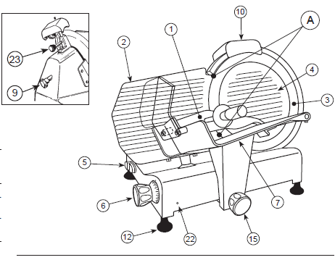

Свободное пространство, необходимое для эксплуатации
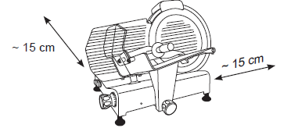

Обозначения
1 – Держатель продукта
2 – Подвижная пластина
3 – Нож
4 – Предохранительное устройство ножа
5 – Основной выключатель on/off (вкл/выкл)
6 – Ручка с делениями
7 – Каретка или лоток для продукта
9 – блокирующая ручка предохранителя ножа
10 – заточное устройство
12 – ножки
15 – Фиксирующая ручка лотка для продукта
22 – блокировка лотка для продукта/отверстие подвижной пластины (BLC)
23 – блокирующая ручка заточного устройства

Демонтаж лотка для продукта с системой блокировки подвижной пластины (BLC)
1 – Ручка с делениями (6) в положении «0»
2 – Лоток для продукта (7) направлен к оператору в конечном поперечном положении.
3 – полностью открутите стопорную ручку (15) лотка для продукта (7).
4 – потяните лоток к оператору так, чтобы штифт под ручкой (15) вошел в отверстие (22) в основании слайсера, что позволит снять лоток.

Управление
Привод.
Проверьте состояние привода после установки слайсера следующим образом:
- ручка с делениями (6) в положении «0»
- включите слайсер
- с помощью тряпочки надавите на нож (3), чтобы затормозить его: нож не должен останавливаться даже при сильном давлении.
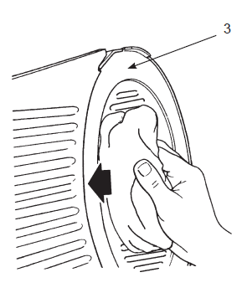
Лоток для продукта.
Проверьте, чтобы стопорная ручка (15) лотка была плотно завинчена.

Скольжение каретки.
Проверьте, чтобы каретка хорошо скользила по всей длине.
На направляющих планках (28 и 29) могут остаться кусочки упаковки, которые будут мешать скольжению каретки.
Прочистите тряпочкой квадратную планку (28), указанную на рисунке (при этом старайтесь не удалить смазку с планки).
Регулярно после чистки круглой направляющей планки смазывайте ее подходящим маслом (30).

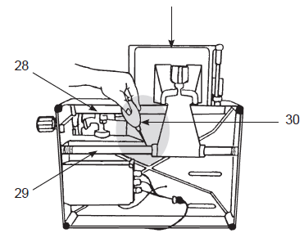

Движение подвижной пластины (2).
Прокрутите ручку с делениями до конца, чтобы проверить ее работу.

Заточное устройство (10).
Проверьте, хорошо ли насажено заточное устройство.

Заточка ножа 

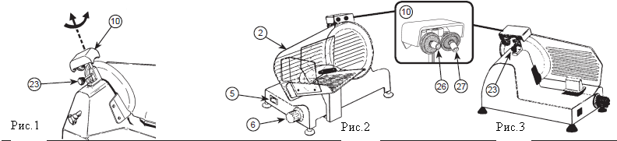
Заточка ножа для моделей с фиксированным заточным устройством с диаметром: 220-250-275.
Внимание: нож очень прочный, поэтому его следует затачивать только в том случае, если снизилась его режущая способность.
- Вытащите вилку из розетки
- проверьте, чтобы подвижная пластина (2) была плотно закрыта (ручка с делениями (6) в положении «0»)
- осторожно прочистите ту часть ножа, которую нужно заточить
- воткните вилку в розетку
- ослабьте стопорную ручку (23) заточного устройства (10)
- поднимите заточное устройство (10), повернув его на 180º так, чтобы точильные колеса встали в рабочее положение. См. рис.1
- опустите заточное устройство (10) до его фиксации
- надежно закрепите устройство повернув стопорную ручку (23)
- включите выключатель (5)
- нажмите кнопку (26) и подождите, пока нож будет вращаться около 1 минуты. Когда нож остановится, проверьте, не образовались ли на краях заусенцы
- проверив на наличие заусенцев, включите выключатель (5) и нажмите на кнопку (27) в течение 3 секунд, чтобы удалить заусенцы
- после заточки передвиньте заточное устройство обратно в изначальное положение и прочистите края ножа и заточные колеса спиртом
- после нескольких операций по заточке почистите точильное колесо с помощью спирта и щетки

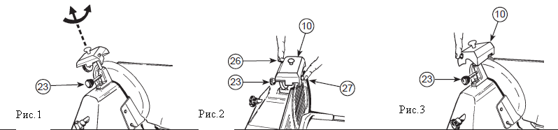

Заточка ножа для моделей с фиксированным заточным устройством с диаметром: 300-350.
Внимание: нож очень прочный, поэтому его следует затачивать только в том случае, если снизилась его режущая способность.
- Вытащите вилку из розетки
- проверьте, чтобы подвижная пластина (2) была закрыта (ручка с делениями (6) в положении «0»)
- осторожно прочистите ту часть ножа, которую нужно заточить
- воткните вилку в розетку
- ослабьте стопорную ручку (23) заточного устройства (10)
- поднимите заточное устройство (10), повернув его на 180º так, чтобы точильные колеса встали в рабочее положение. См. рис.1
- опустите заточное устройство (10) до его фиксации
- надежно закрепите устройство повернув стопорную ручку (23). См. рис.2
- включите выключатель (5)
- нажмите кнопку (26) и подождите, пока нож будет вращаться около 1 минуты. Когда нож остановится, проверьте, не образовались ли на краях заусенцы
- проверив на наличие заусенцев, включите выключатель (5) и нажмите на кнопку (27) в течение 3 секунд, чтобы удалить заусенцы. Поверните ручку (6) обратно в положение «0».
- после заточки передвиньте заточное устройство (10) обратно в изначальное положение (см. рис.3) и прочистите края ножа и заточные колеса спиртом
- после нескольких операций по заточке почистите точильное колесо с помощью спирта и щетки
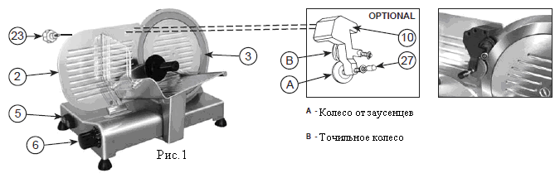

Заточка ножа для моделей со съемным заточным устройством.
Внимание: нож очень прочный, поэтому его следует затачивать только в том случае, если снизилась его режущая способность.
- Вытащите вилку из розетки
- осторожно прочистите ту часть ножа, которую нужно заточить
- воткните вилку в розетку
- установите подвижную пластину (2) на максимальное расстояние от ножа (3), поворачивая ручку с делениями (6)
- поместите заточное устройство (10) на подвижную пластину (2), как показано на рис.1, зафиксировав его с помощью ручки (23)
- включите выключатель (5) для запуска автоматической заточки. При необходимости поворачивайте ручку с делениями (6) до тех пор, пока точильное колеса не станет вращаться вместе с ножом
- наточите нож автоматически около 1 минуты, затем удерживайте кнопку давления на колесе для удаления заусенцев (27) в течение 2-3 секунд, отпустите кнопку и одновременно выключите мотор
- после заточки снимите заточное устройство (10) с подвижной пластины (2) и установите его в изначальное месторасположение
- после нескольких операций по заточке почистите точильное колесо с помощью спирта и щетки

Чистка
Общие указания.
Перед чисткой вытащите штепсельную вилку из розетки и проверьте, чтобы ручка с делениями (6) стояла в положении «0».
- Не используйте прямой напор воды.
- Не используйте щетки, которые могут повредить поверхность прибора.
- Используйте мягкую тряпочку, смоченную обычным нейтарльным моющим средством (см., например, средство, поставляемое в комплекте с аксессуарами)
- Не сдвигайте прибор для его чистки. Рекомендуется использовать перчатки для защиты от порезов.

Чистка прибора.
Как вы могил заметить, прибор был изготовлен так, чтобы сделать его чистку во всех его частях наиболее простой и удобной.
Чистку прибора следует проводить как минимум один раз в день или чаще, если это необходимо (после каждой смены продукта), уделяя внимание тщательной очистке поверхностей, которые контактируют с нарезаемым продуктом.

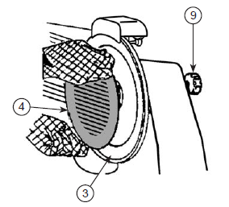
Чистка ножа (3)

Для чистки ножа разбирать его не нужно.
- Используйте перчатки для защиты от порезов
Демонтаж кожуха ножа (4)
- Открутите ручку (9) и снимите кожух ножа (4)

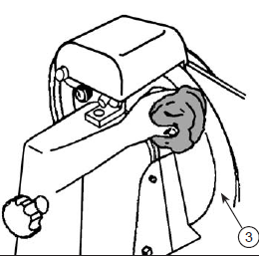
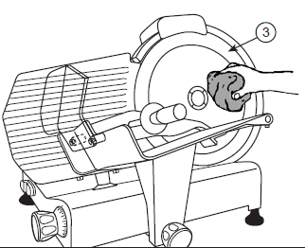

Прочистите нож (3) с обеих сторон, как показано на рисунках.

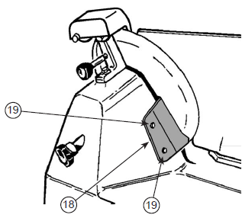
Чистка направляющего устройства нарезки

Открутите винты (19), чтобы снять направляющее устройство нарезки(18) (оно отодвигает кусочки нарезки от ножа).

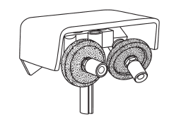
Чистка колеса
После нескольких заточек прочистите точильное колесо с помощью металлической щетки, поставляемой в комплекте.

Полезная информация и проверка

Привод.
Привод многозахватного ременного типа, его регулировка не требуется, поскольку его плотное соединение сохраняется много лет.
- Будьте осторожны и не испачкайте его жиром или маслом, потому что привод станет проскальзывать и разбалтываться.
- В этом случае привод следует заменить, удалив смазку с оси мотора и шкива.

Электрический кабель.
Регулярно проверяйте его состояние (не должно быть никаких трещин). В случае повреждения кабеля его следует заменить, обратившись к производителю, в центр послепродажного обслуживания или к специалистам с соответствующей квалификацией во избежание каких-либо рисков.

Нож (3).
Нож следует заменить в случае, если его больше нельзя заточить или если расстояние между режущей стороной ножа и предохранительным кожухом ножа составляет более 3/4 мм.

Точильные колеса заточного устройства (10).
После многократных заточек колеса теряют свои истирающие свойства, и их следует заменить.

Направляющая планка каретки (7) (смазка).
Если происходит трение направляющей планки каретки, необходимо выполнить смазывание планок (28) и (29) (см. рис.), осторожно прочистить их и затем нанести несколько капель светлого минерального масла или промышленного смазочного вещества и прокатить каретку.
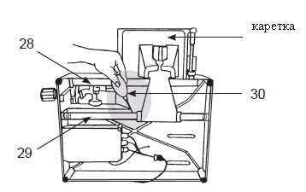

Габаритные размеры

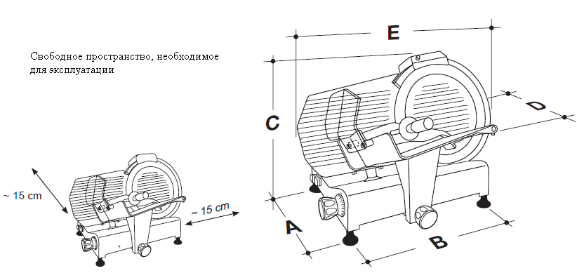

Общие технические характеристики
- Конструкция из литого алюминия
- Предохранитель ножа, лоток для продукта и подвижная пластина из окисленного алюминия
- Ось крепления ножа на двухрядном шарикоподшипнике
- Профессиональный вентилируемый мотор
- Закаленный профессиональный нож
- Фиксированное защитное кольцо ножа

